***Εισαγωγή***

Συνοπτικά, το συγκεκριμένο project αναφέρεται στην εγκατάσταση μοναδικού σταθμού αναμετάδοσης στη Χαλκιδική από μία εταιρεία τηλεφωνίας. Χρησιμοποιείται Εξελικτική Υπολογιστική -Γενετικός Αλγόριθμος , ώστε να βρεθεί το σημείο εγκατάστασης του σταθμού με στόχο να απέχει αθροιστικά τη μικρότερη δυνατή απόσταση από 25 οικισμούς(στην αρχική περίπτωση).Ενώ, στη συνέχεια το πλήθος των οικισμών μειώνεται σε 12.Οι οικισμοί αποτελούν για το πρόβλημα σταθερά σημεία στο επίπεδο. Ως συνάρτηση αξιολόγησης του Γενετικού Αλγορίθμου επιλέχθηκε η Ευκλείδεια Απόσταση του σταθμού-Σημείο Χ από τα σταθερά σημεία. Ακόμη, εφαρμόστηκε δεκαδική αναπαράσταση. Κάθε χρωμόσωμα αποτελείται από 2 γονίδια , που ορίζονται στον πραγματικό κόσμο ως συντεταγμένες. Κάθε γονίδιο έχει 6 δεκαδικά ψηφία.

Επιπροσθέτως, ως δεδομένα δέχεται ο αλγόριθμος 2 ρεύματα εισόδου-αρχεία .txt. Το πρώτο αρχείο(Halkidiki_25.txt) αποτελεί τα περιεχόμενα του Πίνακα 1 και αναφέρεται σε 25 οικισμούς στη Χαλκιδική. Οι παραπάνω οικισμοί βρίσκονται σε κάθε μήκος και πλάτος του νομού , χωρίς γεωγραφικούς περιορισμούς. Άρα, ο χώρος καταστάσεων είναι άπειρος και ως αρχική κατάσταση μπορεί να επιλεχθεί οποιοδήποτε σημείο του επιπέδου. Αντίθετα, το δεύτερο αρχείο(Halkidiki_12.txt) αναφέρεται στον Πίνακα 3, ο οποίος περιέχει 12 οικισμούς. Έχουν δηλαδή αφαιρεθεί 13 οικισμοί που βρίσκονται στα 3 <<πόδια>> της Χαλκιδικής κατά την πρώτη περίπτωση εφαρμογής του Γενετικού Αλγορίθμου. Κριτήριο τερματισμού του αλγορίθμου αποτελεί το φράγμα των 1.000 γενεών. Ενώ, ως τελική κατάσταση του προβλήματος ορίζεται το σημείο εκείνο για το οποίο το άθροισμα της συνάρτησης αξιολόγησης του από τους οικισμούς γίνεται ελάχιστο.

Στη συνέχεια, αναφερόμενοι στον κώδικα που υλοποιεί τον Γενετικό Αλγόριθμο μελετήθηκαν τα αρχεία simpleGA_new.c και simpleGA_new.h. Στο δεύτερο αρχείο ενεργούμε μεταβάλλοντας ορισμένες σταθερές του δημιουργώντας διαφορετικές μορφές του προβλήματος, με εισαγωγή των εκάστοτε, αποθηκευμένων σε πίνακα, παραμέτρων. Περιληπτικά, ο αλγόριθμος εφαρμόζει τις εξής τεχνικές: Κωδικοποίηση, Αρχικοποίηση, Αποκωδικοποίηση , Αξιολόγηση, Επιλογή, Αναπαραγωγή, Διασταύρωση και Μετάλλαξη. Μέχρι να ικανοποιηθεί το όριο των 1.000 γενεών επαναλαμβάνονται με τη σειρά όλα τα βήματα , εκτός από τα πρώτα δύο.

Αναλυτικότερα, ο αρχικός πληθυσμός δημιουργείται παράγοντας τυχαία έναν αριθμό από χρωμοσώματα. Το πρώτο γονίδιο αποτελεί το γεωγραφικό πλάτος και το δεύτερο το γεωγραφικό μήκος. Η συνάρτηση evaluate υπολογίζει την απόδοση του κάθε χρωμοσώματος.. Επίσης , εφαρμόζονται οι μέθοδοι select, crossover και mutate για να διενεργηθούν τα σημαντικά βήματα της Επιλογής, της Διασταύρωσης και της Μετάλλαξης αντίστοιχα. Στη διαδικασία της Επιλογής χρησιμοποιούμε τυχαίους αριθμούς. Εφαρμόζεται η επιλογή με τη μέθοδο της ρουλέτας με σχισμές. Αξίζει να τονιστεί πως σε κάθε πείραμα δίνεται ιδιαίτερη προσοχή στο καλύτερο μέλος και τα χαρακτηριστικά του , σύμφωνα με τις μετρήσεις.

Τέλος, χρήσιμα δεδομένα εμφανίζονται στην οθόνη του χρήστη κατά την εκτέλεση του αλγορίθμου. Επίσης δεδομένα που χρησιμοποιηθούν στην επίλυση των ερωτημάτων της Εργασίας εισάγονται και σε αρχείο κειμένου. Τα τελικά αποτελέσματα αναφέρονται στο μέσο όρο των λύσεων που προέκυψαν με την εισαγωγή των εκάστοτε πακέτων από δεδομένα.

***Ερώτημα 1***

Χρησιμοποιούμε τα περιεχόμενα του Πίνακα 2(**Μέγεθος Πληθυσμού, Πιθανότητα Διασταύρωσης και Πιθανότητα Μετάλλαξης** ) κατά την εκτέλεση του Γενετικού Αλγορίθμου. Μεταβάλλοντας τις παραπάνω παραμέτρους(σταθερές του αρχείου simpleGA_new.h) και θεωρώντας τις 1.000 γενιές ως κριτήριο τερματισμού θα συμπληρώσουμε τις 2 στήλες του Πίνακα 2(**Σημείο με ελάχιστη απόσταση, Ελάχιστη απόσταση**). Κάθε γραμμή του Πίνακα 2 σημαίνει 10 πειράματα του Γενετικού Αλγορίθμου με τις ίδιες παραμέτρους. Το παραπάνω αποτελεί γεγονός της φύσης του Γενετικού Αλγορίθμου. Ως στοχαστικός δηλαδή δεν έχει την ίδια απόδοση σε κάθε εκτέλεση. Κατά αυτόν τον τρόπο αντιλαμβανόμαστε τη σημασία των *Final Results* του .exe αρχείου που δημιουργείται κατά την εκτέλεση του δοθέντος κώδικα. Τη στήλη του πίνακα που αναφέρεται στην ελάχιστη απόσταση του σημείου τη συμπληρώνουμε με τις συντεταγμένες του σημείου χωριζόμενες με κόμμα.

Ακολουθεί ο συμπληρωμένος ***Πίνακας 2***:

|  |  |  |  |  |  |
| --- | --- | --- | --- | --- | --- |
| Α/Α | Μέγεθος πληθυσμού | Πιθανότητα διασταύρωσης | Πιθανότητα μετάλλαξης | Σημείο με ελάχιστη απόσταση | Ελάχιστη απόσταση |
| 1 | 10 | 0.1 | 0.05 | 40.260662, 23.617023 | 7.581862 |
| 2 | 10 | 0.5 | 0.1 | 40.260552, 23.617503 | 7.579988 |
| 3 | 20 | 0.1 | 0.05 | 40.261173, 23.616291 | 7.580738 |
| 4 | 20 | 0.5 | 0.1 | 40.259982, 23.616836 | 7.579683 |
| 5 | 50 | 0.1 | 0.05 | 40.260174, 23.616031 | 7.579473 |
| 6 | 50 | 0.5 | 0.1 | 40.258763, 23.616482 | 7.579362 |
| 7 | 100 | 0.1 | 0.05 | 40.259600, 23.617983 | 7.579397 |
| 8 | 100 | 0.5 | 0.1 | 40.259171, 23.617211 | 7.579346 |
| 9 | 1000 | 0.4 | 0.1 | 40.259501, 23.616684 | 7.579263 |

Ακολουθούν στιγμιότυπα οθόνης που απεικονίζουν τους 25 οικισμούς της Χαλκιδικής(Πίνακας 1) και τα 9 σημεία που βρέθηκαν κατά τη συμπλήρωση του Πίνακα 2. Χρησιμοποιήθηκε το ***Google Maps*** όπου εισαγάγαμε τις συντεταγμένες των σημείων και δημιουργήσαμε λίστες από τα παραπάνω με συγκεκριμένο συμβολισμό.

Λίστα με καρδιά:25 μέρη του Πίνακα 1.

Λίστα με αστέρι: Λύσεις Πίνακα 2.

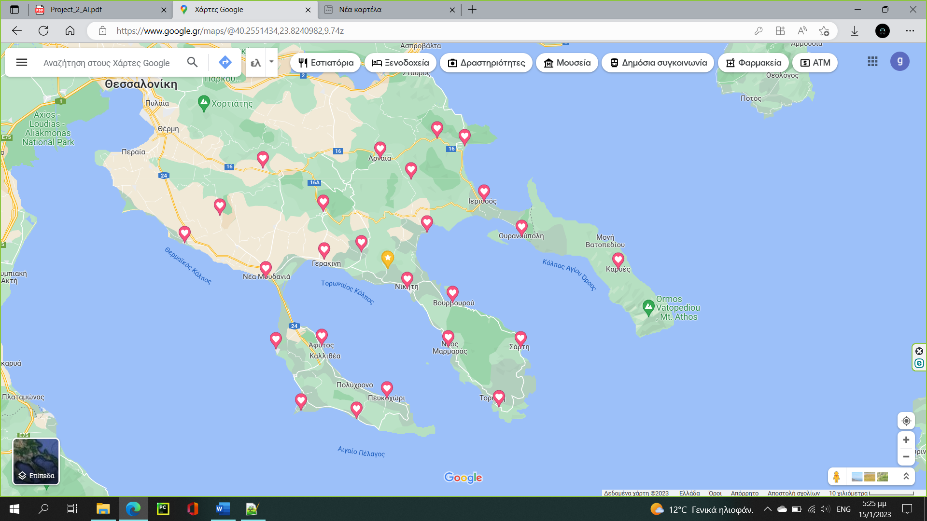

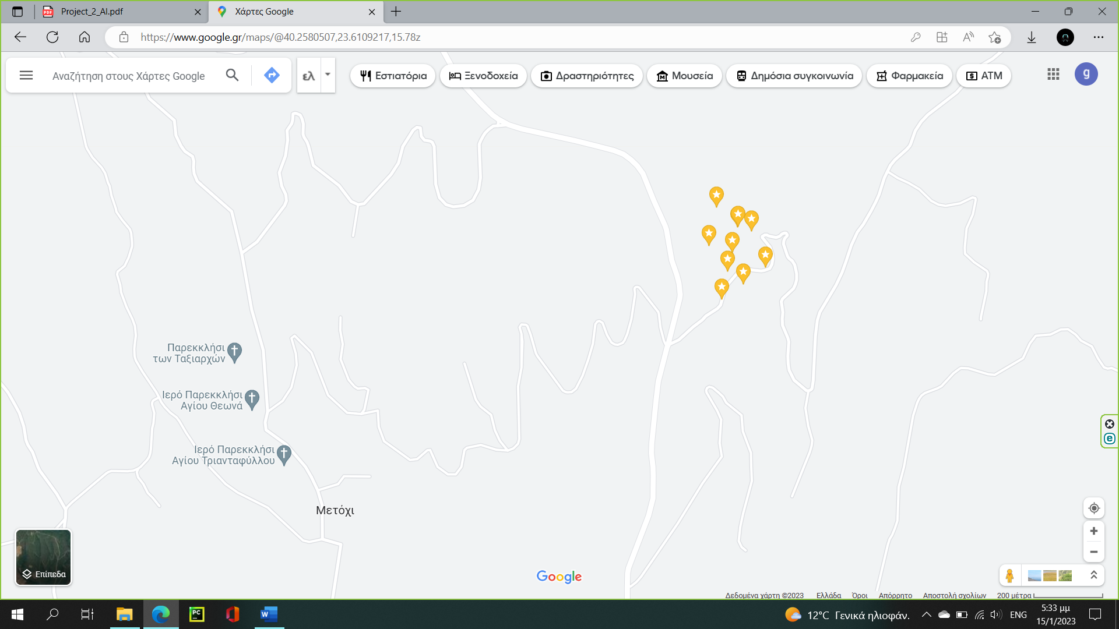

***Ερώτημα 2***

Στη συνέχεια, υπολογίσθηκε ο μέσος όρος των λύσεων του Ερωτήματος 1 και το ακριβές σημείο εγκατάστασης του σταθμού.

Μέσος όρος συντεταγμένων σημείου με την ελάχιστη απόσταση:

40.260724 , 23.616995

Μέσος όρος της ελάχιστης απόστασης:

7.579581

Στο Google Maps το σημείο που θα τοποθετηθεί ο σταθμός συμβολίζεται με γαλάζιο pin με άσπρο τετράγωνο εντός του. Έχει για συντεταγμένες εκείνες του μέσου όρου των λύσεων που υπολογίσθηκαν από τον Γενετικό Αλγόριθμο.

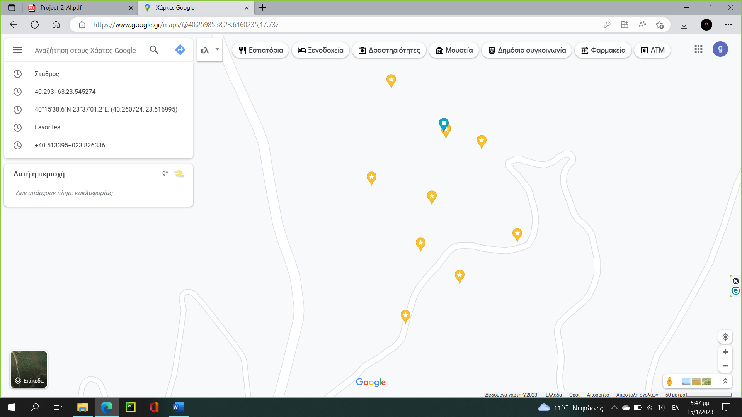

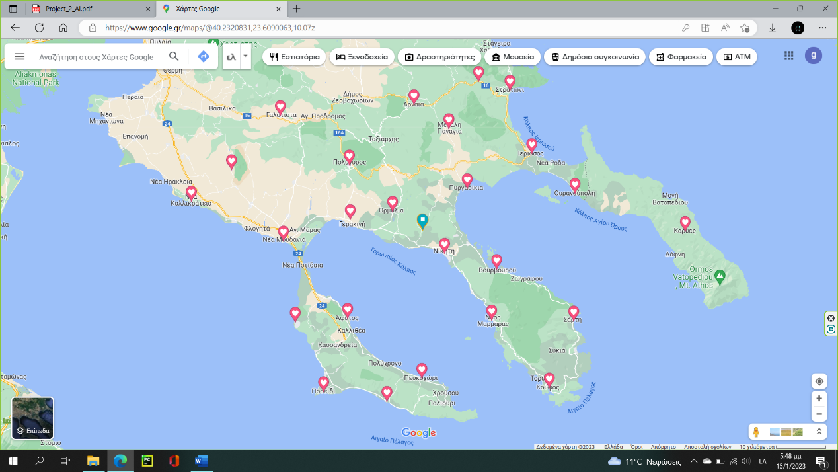

Σχολιασμός λύσεων που δίνει ο Γενετικός Αλγόριθμος:

Γενικότερα, οι περισσότερες λύσεις βρίσκονται στο κέντρο του νομού Χαλκιδικής. Ο χώρος καταστάσεων είναι άπειρος, οπότε δεν είναι δυνατή η πρόβλεψη της τοποθεσίας κάποιας λύσης. Ωστόσο, πλήθος λύσεων βρέθηκαν στα σύνορα του στερεού τμήματος της Χαλκιδικής και του <<μεσαίου ποδιού>>. Λύσεις εντοπίστηκαν ακόμη, σε κάθε ένα από τα 3 <<πόδια>> του νομού. Επίσης, πρέπει να σημειωθεί ότι παρατηρήθηκαν λύσεις που δίνει ο Γενετικός Αλγόριθμος σε σύνορα στεριάς-θάλασσας, εντός της θάλασσας, αλλά και αρκετά βορειότερα σε σχέση με το μέσο όρο των λύσεων. Υπήρξαν περιπτώσεις κατά την εκτέλεση του αλγορίθμου που ορισμένοι οικισμοί υπήρξαν και οι ίδιοι λύσεις του προβλήματος. Εν κατακλείδι, παρατηρήθηκε το γεγονός ότι με τις ίδιες παραμέτρους δύο λύσεις υπάρχει περίπτωση να βρεθούν τόσο εντελώς γειτονικά , όσο και εντελώς αντιδιαμετρικά.

***Ερώτημα 3***

Έπειτα από παρατηρητική μελέτη του αρχείου .exe που παράγεται κατά την εκτέλεση του κώδικα του Γενετικού Αλγορίθμου και ταυτόχρονα την εισαγωγή των συντεταγμένων δειγμάτων λύσεων στο Google Maps βρέθηκαν ορισμένες παράδοξες λύσεις. Αναλυτικότερα για Παραμέτρους Μέγεθος πληθυσμού:1.000 Πιθανότητα διασταύρωσης:0.4 και Πιθανότητα μετάλλαξης:0.1 βρέθηκαν τα σημεία Α(40.286756 , 23.874765) και Β(40.252757 , 23.164188) μέσα στη θάλασσα. Ενώ, για Παραμέτρους Μέγεθος πληθυσμού:50 Πιθανότητα διασταύρωσης:0.5 και Πιθανότητα μετάλλαξης:0.1 βρέθηκαν τα σημεία- παράδοξες λύσεις Γ(40.460090 , 23.843454) , Δ(40.529961 , 23.751534) και Ε(40.508394 , 23.155253). Το σημείο Γ βρίσκεται στη θάλασσα. Αντίθετα, το σημείο Δ βρίσκεται στα σύνορα του νομού Χαλκιδικής, βορειότερα από όλους τους οικισμούς που δίνονται στους πίνακες ως δεδομένα. Τέλος, το σημείο Ε βρίσκεται εκτός νομού, βορειότερα και από το σημείο Δ.

Γνωρίζαμε εξ’ αρχής πως ο χώρος καταστάσεων του προβλήματος είναι άπειρος. Πιθανότατα δηλαδή, να υπάρχει μεγάλος αριθμός παράδοξων λύσεων. Βασιζόμενος από τη φύση του, και όχι από την κατάστρωση του προβλήματος, στην τυχαιότητα ο αλγόριθμος δεν μπορεί να εγγυηθεί την εύρεση βέλτιστης λύσης ή μόνο καλών λύσεων σε πεπερασμένο χρόνο. Επίσης, η διαδικασία της μετάλλαξης τροφοδοτεί ουσιαστικά τον πληθυσμό των δυνατών λύσεων που εξελίσσεται με νέες λύσεις.

Θεωρητικά, θα μπορούσε να γίνει προσπάθεια περιορισμού των λύσεων στο εσωτερικό του νομού Χαλκιδικής και σε στερεό έδαφος. Αναλυτικότερα, κατά την υλοποίηση του Γενετικού Αλγορίθμου θα ήταν χρήσιμο να δημιουργηθεί συνάρτηση τέτοια ώστε να αφαιρεθούν τμήματα του χώρου αναζήτησης σε αρχικό στάδιο. Κατά τον συνδυασμό δηλαδή ορισμένων μεταβλητών που παραβιάζουν τους περιορισμούς θα κλαδεύονται και οι αντίστοιχες περιοχές. Έτσι, ο αλγόριθμος θα προσφέρει μικρότερο χώρο καταστάσεων , πιο συγκεντρωμένες λύσεις και μεγαλύτερη σιγουριά στην εύρεση μιας πιθανής βέλτιστης λύσης. Συμπερασματικά, τίθεται θέμα μεγιστοποίησης της καταλληλόλητας των λύσεων και αυστηρότερη επιλογή των ατόμων που θα περάσουν στο επόμενο στάδιο της εκτέλεσης του Γενετικού Αλγορίθμου.

***Ερώτημα 4***

Για την εκ νέου συμπλήρωση του Πίνακα 2 με δεδομένα του Πίνακα 3 χρειάζεται συγκεκριμένη διαφοροποίηση στον κώδικα του Γενετικού Αλγορίθμου. Πιο συγκεκριμένα, στο header file τα #define CITIES_FILE "Halkidiki_25.txt" και #define RESULTS_FILE "Halkidiki_25.txt" θα αντικατασταθούν από τις εντολές #define CITIES_FILE "Halkidiki_12.txt" και RESULTS_FILE "Halkidiki_25.txt". Επίσης, μεταβάλλουμε το πεδίο NPOINTS από 25 σε 12.

Κατά αυτό τον τρόπο εισάγουμε στον αλγόριθμο δεδομένα για 12 μόνο πόλεις, τις πόλεις που περιλαμβάνει ο Πίνακας 3.Και σε αυτό το σημείο οφείλει να βρεθεί το σημείο με την ελάχιστη απόσταση από τα 12 παραπάνω μέρη αλλά και η ίδια η απόσταση.

Διενεργούμε 10 πειράματα για κάθε μία από τις 9 διαφορετικές περιπτώσεις μεγέθους πληθυσμού , πιθανότητας διασταύρωσης και πιθανότητας μετάλλαξης.

Ακολουθεί ο συμπληρωμένος ***Πίνακας 3***:

|  |  |  |  |  |  |
| --- | --- | --- | --- | --- | --- |
| Α/Α | Μέγεθος πληθυσμού | Πιθανότητα διασταύρωσης | Πιθανότητα μετάλλαξης | Σημείο με ελάχιστη απόσταση | Ελάχιστη απόσταση |
| 1 | 10 | 0.1 | 0.05 | 40.364576, 23.485455 | 2.781181 |
| 2 | 10 | 0.5 | 0.1 | 40.364302, 23.484148 | 2.781061 |
| 3 | 20 | 0.1 | 0.05 | 40.366536, 23.483765 | 2.780969 |
| 4 | 20 | 0.5 | 0.1 | 40.364532, 23.484586 | 2.780838 |
| 5 | 50 | 0.1 | 0.05 | 40.365685, 23.483986 | 2.780789 |
| 6 | 50 | 0.5 | 0.1 | 40.365381, 23.483173 | 2.780726 |
| 7 | 100 | 0.1 | 0.05 | 40.364995, 23.483387 | 2.780722 |
| 8 | 100 | 0.5 | 0.1 | 40.365021, 23.483506 | 2.780703 |
| 9 | 1000 | 0.4 | 0.1 | 40.365212, 23.483285 | 2.780690 |

Μέσος όρος συντεταγμένων σημείου με την ελάχιστη απόσταση:

40.364998 , 23.483835

Μέσος όρος ελάχιστης απόστασης:

2.780740

Google Maps:

Λίστα με πράσινη σημαία: Λύσεις Πίνακα 2

Λίστα με καρδιά: Περιεχόμενα Πίνακα 3(12 οικισμοί στη Χαλκιδική)

Σημείο που θα τοποθετηθεί ο σταθμός: μπλε βαλίτσα

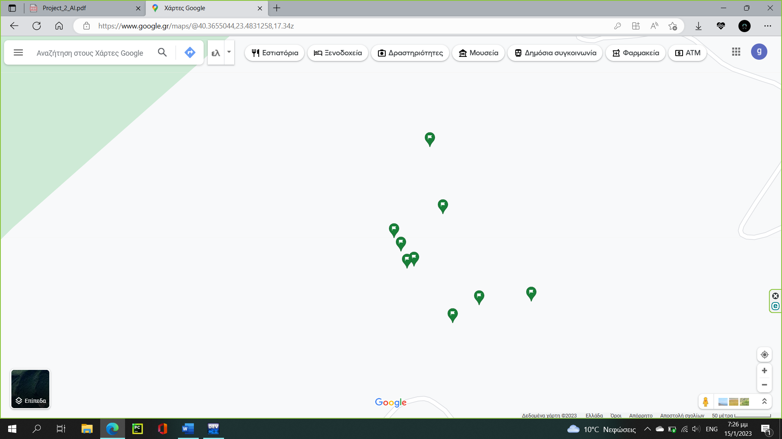

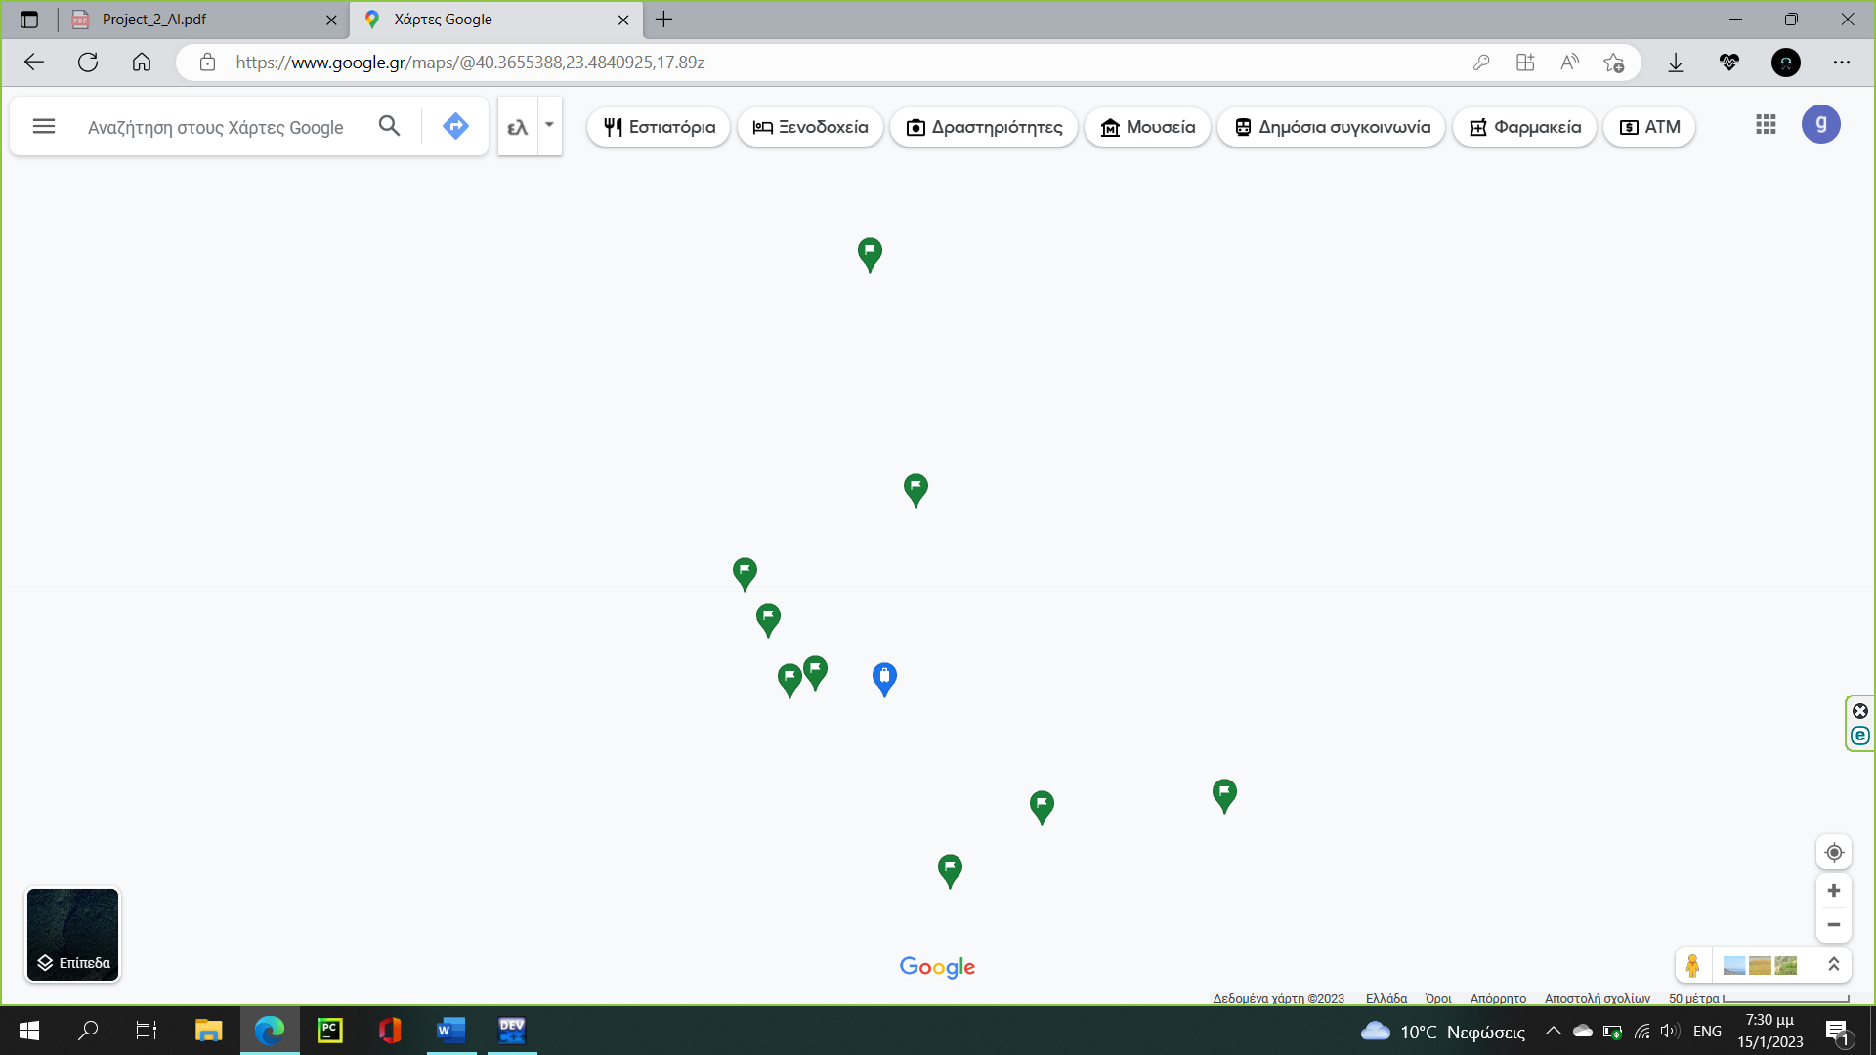

Διαφοροποιήσεις στις λύσεις σε σχέση με τα αποτελέσματα που προέκυψαν με τα δεδομένα του Πίνακα 3:

Όπως παρατηρείται στο Google Maps οι 12 παραμένοντες ως δεδομένα οικισμοί είναι όλοι εγκατεστημένοι εκτός των 3 <<ποδιών>> της Χαλκιδικής. Δηλαδή, αφαιρέθηκαν οι παραθαλάσσιοι οικισμοί και αναζητείται η εγκατάσταση μοναδικού σταθμού αναμετάδοσης στο πεδινό και το ορεινό τμήμα της Χαλκιδικής.

Επιπροσθέτως , είναι προφανές πως οι λύσεις με δεδομένα του Πίνακα 3 βρίσκονται βορειότερα από τις λύσεις με δεδομένα του Πίνακα 1. Αξίζει να τονιστεί το γεγονός ότι ο μέσος όρος της ελάχιστης απόστασης του σταθμού από τα σταθερά σημεία είναι αισθητά μικρότερη (2.780740) σε σχέση με το προηγούμενο αντίστοιχα ερώτημα(7.579581). Κατά αυτό τον τρόπο αποδεικνύεται πως σε μικρότερο και πιο συγκεντρωμένο γεωγραφικά χώρο καταστάσεων επιτυγχάνεται η ελαχιστοποίηση της Ευκλείδειας Απόστασης. Εν συνεχεία, όσον αφορά το χρόνο εκτέλεσης του Γενετικού Αλγορίθμου , παρατηρείται πως μέχρι την τιμή 20 του μεγέθους πληθυσμού ο αλγόριθμος με δεδομένα του Πίνακα 1 είναι ελάχιστα ταχύτερος. Ενώ, όσο αυξάνεται το μέγεθος του πληθυσμού εναλλάσσουν την κατάταξη του σε σχέση με την ταχύτητα.

Επίσης, γενικά οι λύσεις με δεδομένα του Πίνακα 3 εμφανίζουν μεγαλύτερο γεωγραφικό πλάτος, μικρότερο όμως γεωγραφικό μήκος. Τα παραπάνω απεικονίζονται και στο χάρτη της Χαλκιδικής στο Google Maps, καθώς οι δεύτερες σε σειρά λύσεις βρίσκονται βορειοδυτικότερα σε σχέση με τις λύσεις του πρώτου ερωτήματος (Πίνακας 1). Ειδικότερα, στο φυσικό κόσμο οι δύο βέλτιστες λύσεις – οι δύο σταθμοί αναμετάδοσης απέχουν 16.20 χιλιόμετρα.

Ακόμη, αναφέρουμε πως υπάρχει απόσταση περίπου 250m στον άξονα x και 197m στον άξονα y μεταξύ των λύσεων που προέκυψαν. Η κοντινότερη λύση απέχει από το σταθμό 28m , μεγαλύτερη απόσταση από εκείνη του σταθμού του Πίνακα 1. Ο κοντινότερος οικισμός στο σταθμό είναι ο Πολύγυρος.

Τέλος, φαίνεται πως το δοθέν πρόβλημα , με την ύπαρξη δεδομένων από τον Πίνακα 3 , ανταποκρίνεται περισσότερο σε ένα πρόβλημα του πραγματικού κόσμου. Όπως γίνεται αντιληπτό, προτιμάται η εγκατάσταση σταθμών αναμετάδοσης σε πεδινές ή ορεινές περιοχές.

Ακολουθούν σχετικά με την παραπάνω περιγραφή στιγμιότυπα οθόνης.

